«Точка роста» - центр образования Ловчиковской школы-реализуетпрограммы основного общего и дополнительного образования естественнонаучной направленности.
В период с 1 по 14 мая ученики 6-9 классов приняли участие в международном интернет-проекте «Весна идёт!». Ученица 9 класса Кузина Ариана готовилась к финальному этапу Всероссийского юниорского конкурса «Подрост» - разрабатывала слайды для защиты исследовательской работы в номинации «Лесоводство и лесоведение». При этом использовалось оборудование центра «Точка роста» (ноутбуки с выходом в интернет).
Проводились интерактивные занятия по физике, химии и биологии.
На уроках физики использовались современные приборы и оборудование. В 7 классе проведены лабораторные работы: «Определение КПД при подъёме тела по наклонной плоскости» и «Выяснение условий равновесия рычага»; в 8 классе: «Сборка электромагнита и испытание его действия» и «Измерение мощности и работы тока в электрической лампе».
В ходе занятий по химии проведена практическая работа «Решение экспериментальных задач по теме «Металлы» (9 класс)с использованием лабораторного оборудования, необходимых реактивов и химической посуды.
В ходе внеурочного занятияпо биологии в 8 классе углублялись знания по теме «Высшая нервная деятельность». Выполняя исследование «Этапы выработки навыка зеркального письма как пример разрушения старого и образования нового динамического стереотипа», школьники убедились в том, что новый навык вырабатывается постепенно.
- Были моменты, когда казалось, что ничего не получится, но благодаря волевым усилиям я добилась желаемого результата, потому что при многократных попытках угасал старый и возникал новый динамический стереотип, сказала Короткова Полина, которой быстрее всех удалось написать слово «Психология», применяя способ зеркального письма.
Продолжалась активная экологическая деятельность школьников на пришкольном участке. Шестиклассники включились в опытническую агроэкологическую деятельность. Заложены опыты на учебно-опытном участке по сортоиспытанию зернобобовых культур, которые не первый год выполняются по заданию учёных Орловского НИИ зернобобовых культур. С помощью компьютера и выхода в Интернет изучена информация об опытных сортах, составлена схема опыта, выдвинута гипотеза, требующая экспериментальной проверки.
- Я изучаю зернобобовые культуры второй год подряд и надеюсь представить результаты работы на региональном конкурсе «Юннат – 2023» в сентябре, сказала ученица 6 класса Бурова Полина.
- Благодаря научно-практической деятельности в «Точке роста», когда используется современное учебное оборудование,ученики лучше осознают практическую направленность получаемых знаний, а это повышает их мотивацию к учению, сказал учитель физики И.В. Иутин.

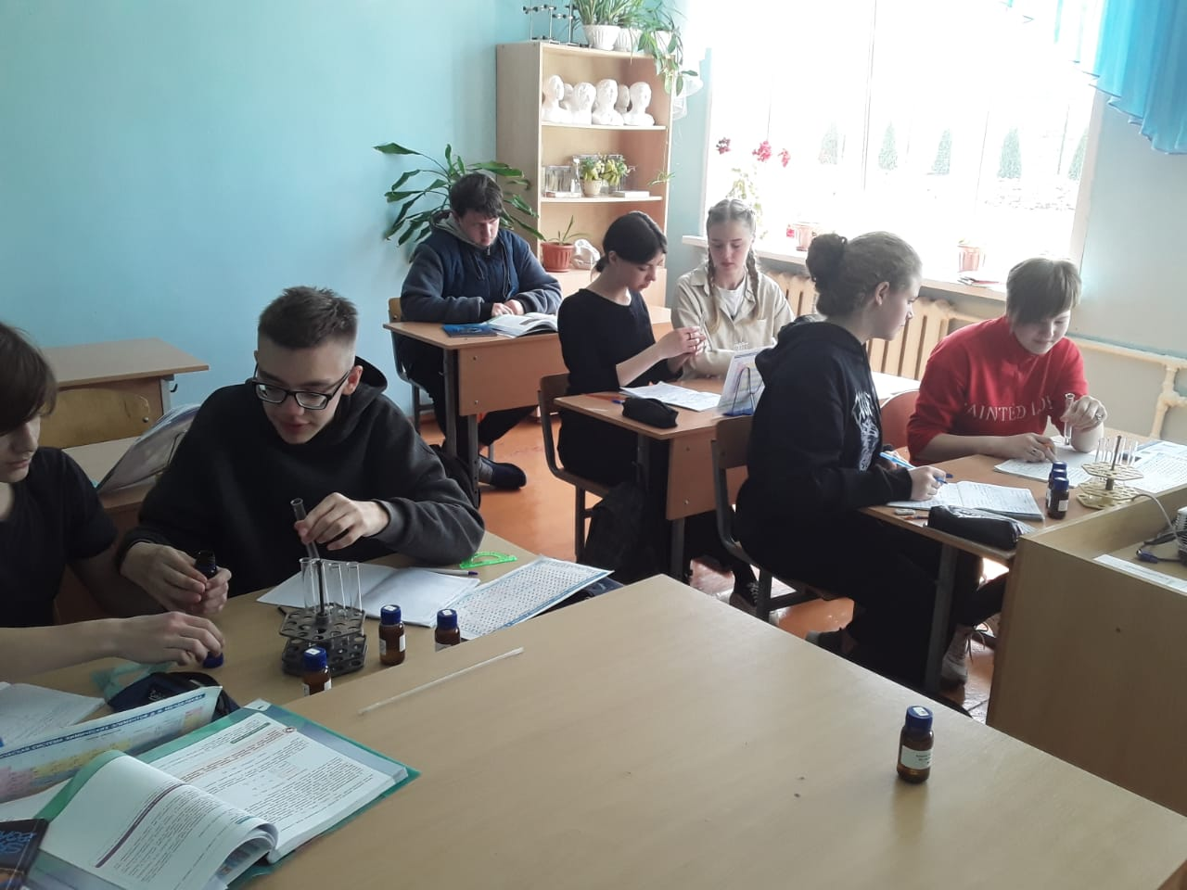 |  | 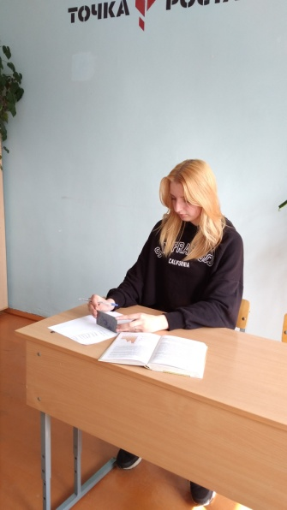
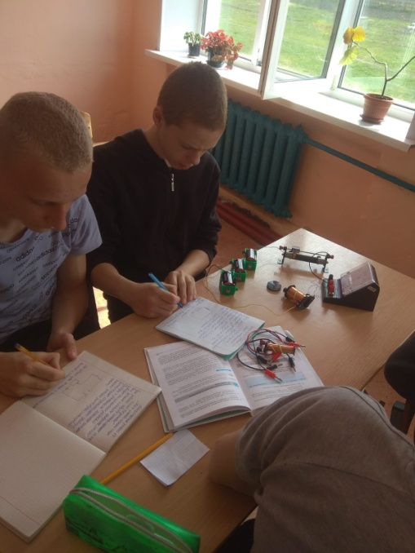 |  | 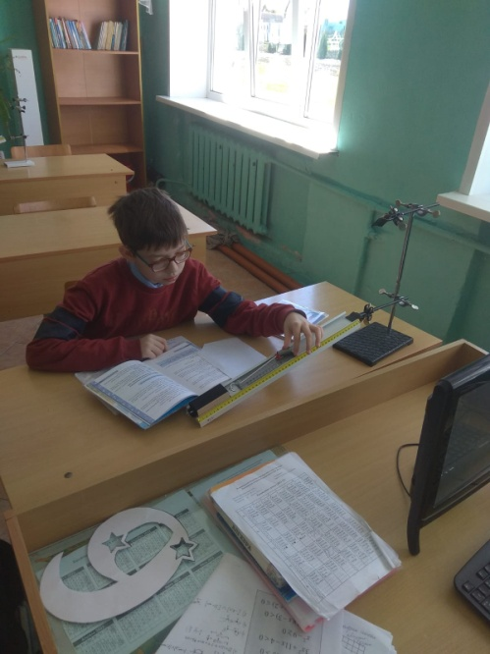
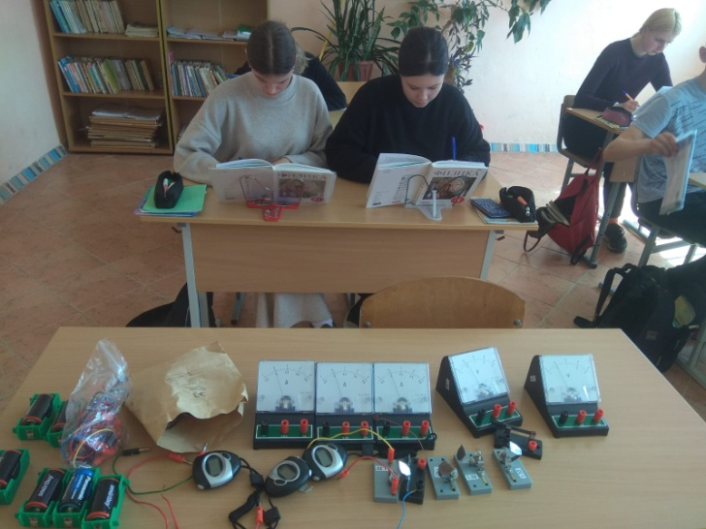 |  | 